Обележавање дечије недеље

**„Велико срце деце Србије“**

Од 02. до 08.октобра 2023.године

**Први дан- Отварање дечије недеље**

**У циљу**упознавања деце и родитеља  са Конвенцијом о правима детета и са Програмом обележавања Дечје недеље на нивоу установе релизоване су  активности  посвећене Конвенцији о дечјим правима.

**Други дан- Ликовна радионица**

Ученички парламент је припремио и одржао предавање на тему: Активна улога вршњачких тимова школа у развоју емпатије и солидарности. Предавању су присуствовали ученици од петог до осмог разреда.

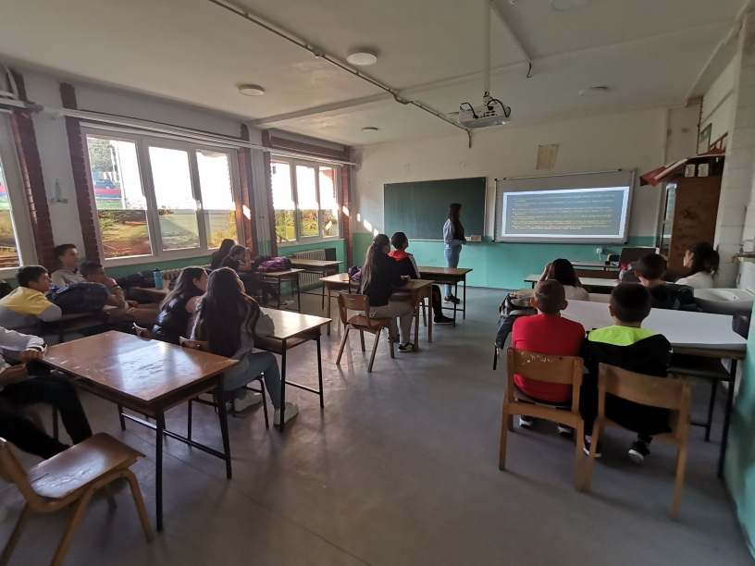

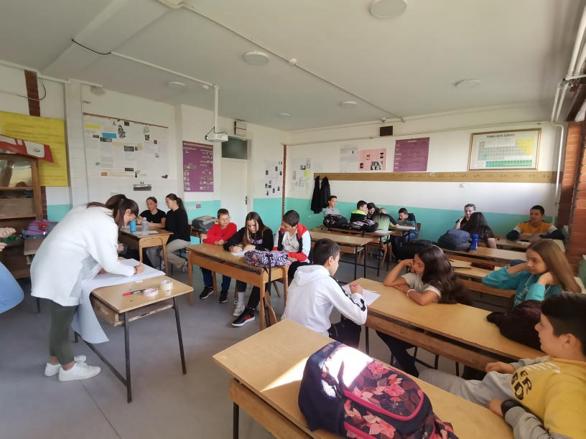

Ученици млађих разреда су израдили паное и цртеже

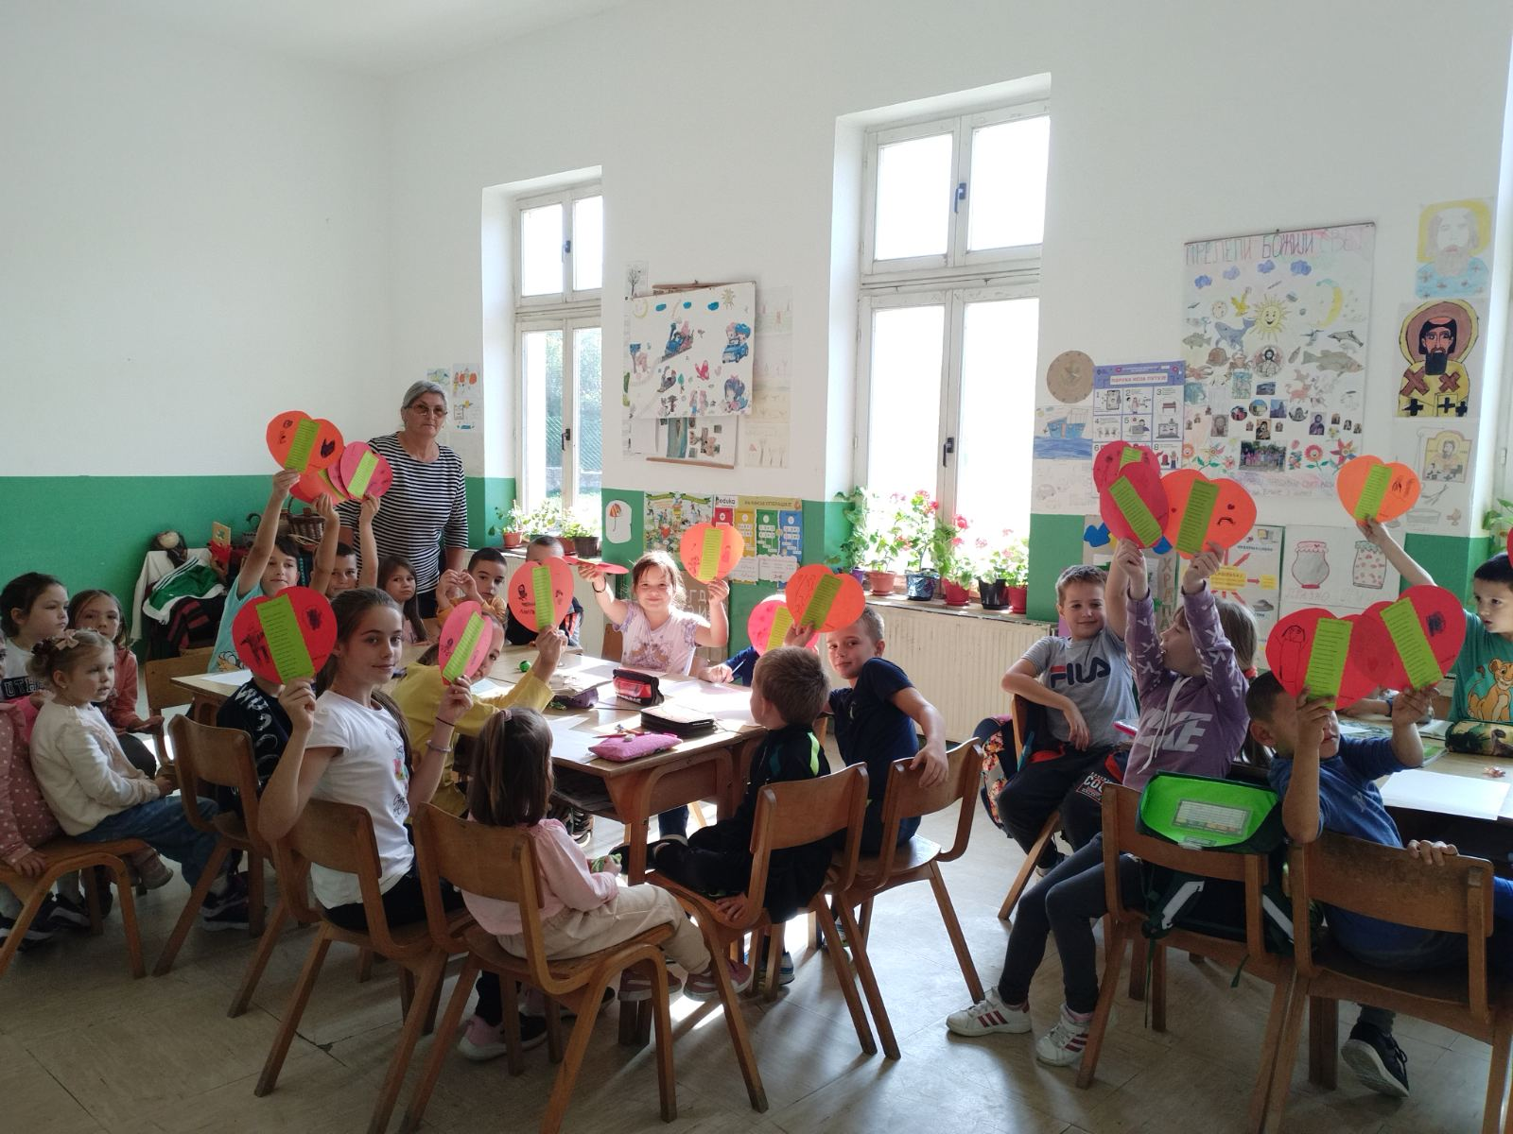

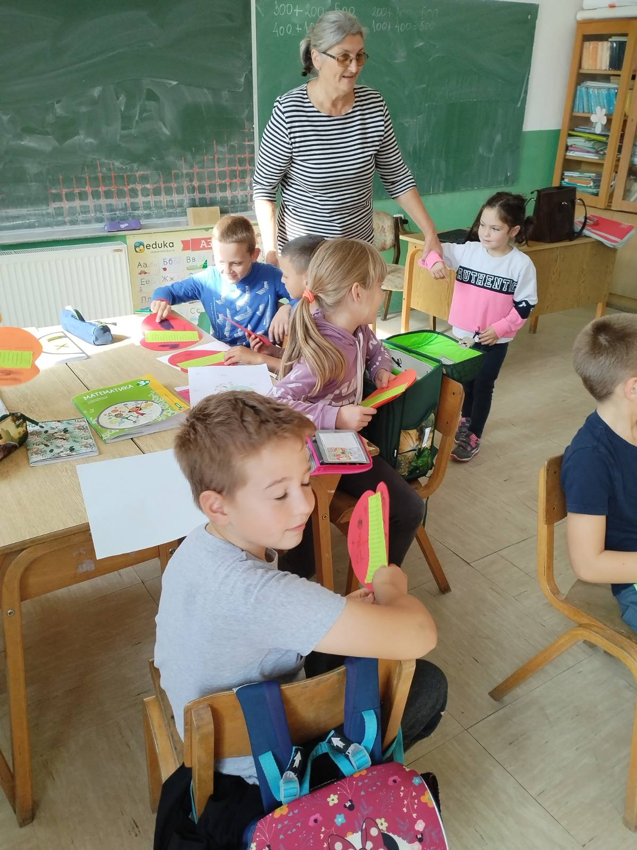

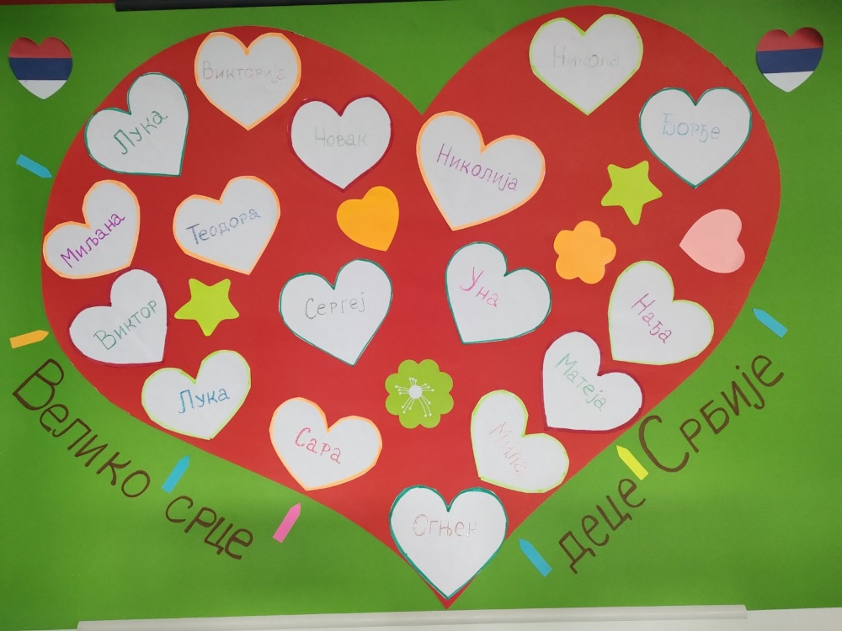

**Трећи дан: Литерална радионица**

Ученици млађих разреда су се упознали са радом библиотеке и садржајима која она нуди, док су ученици старијих разреда писали састав на тему „Породица темељ друштва- подршка родитељству“.

**Песма: Велико срце деце Србије**

Са Србијом у срцу

У срцу Србије

За срце Србије

Од срца Србије.

И у то срце мало

Толико љубави је стало

За све болесне и здраве

За црне ,жуте и плаве

За високе и ниске

За далеке и блиске

За све маме и тате

За секе и бате

За деке и баке

И још... љубави пуно

За прилике сваке.

**Подручно одељење у Љиљанцу.**

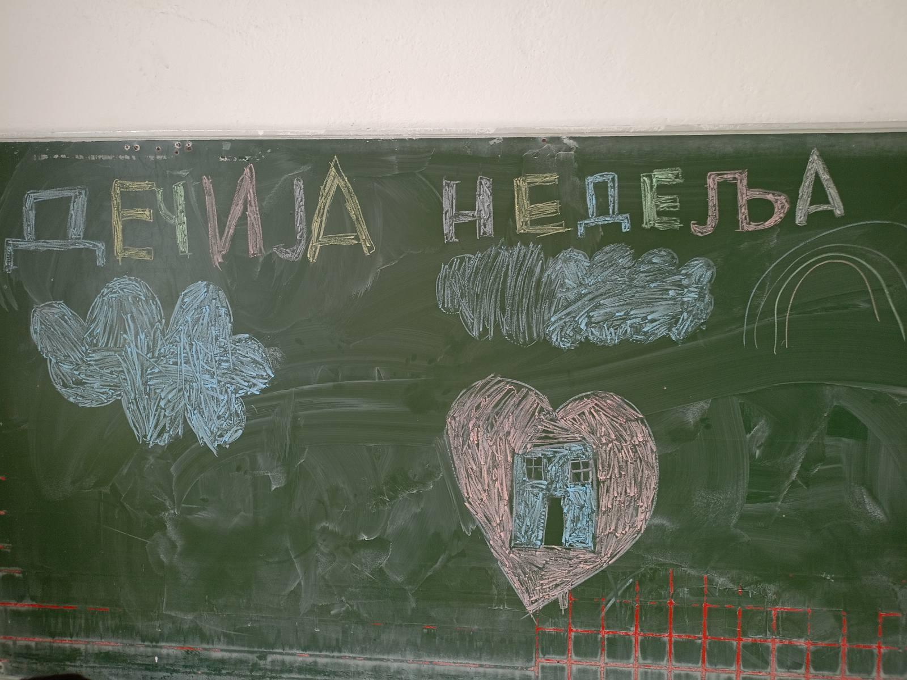

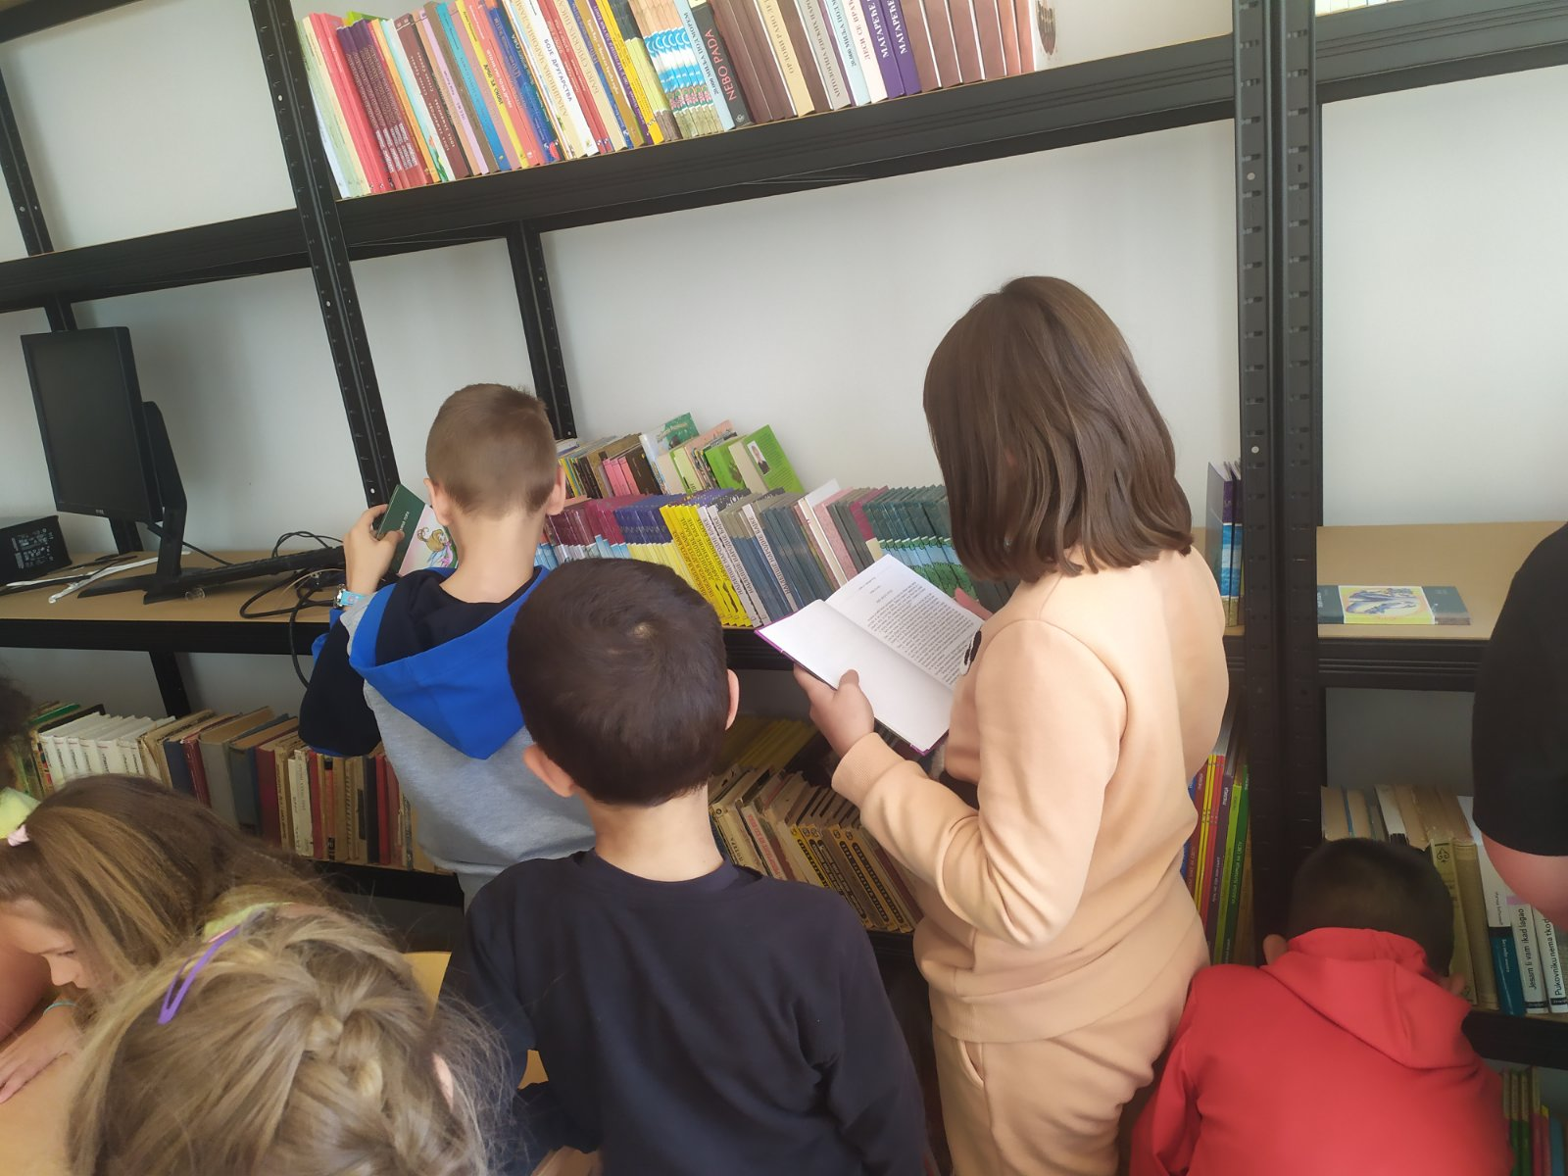

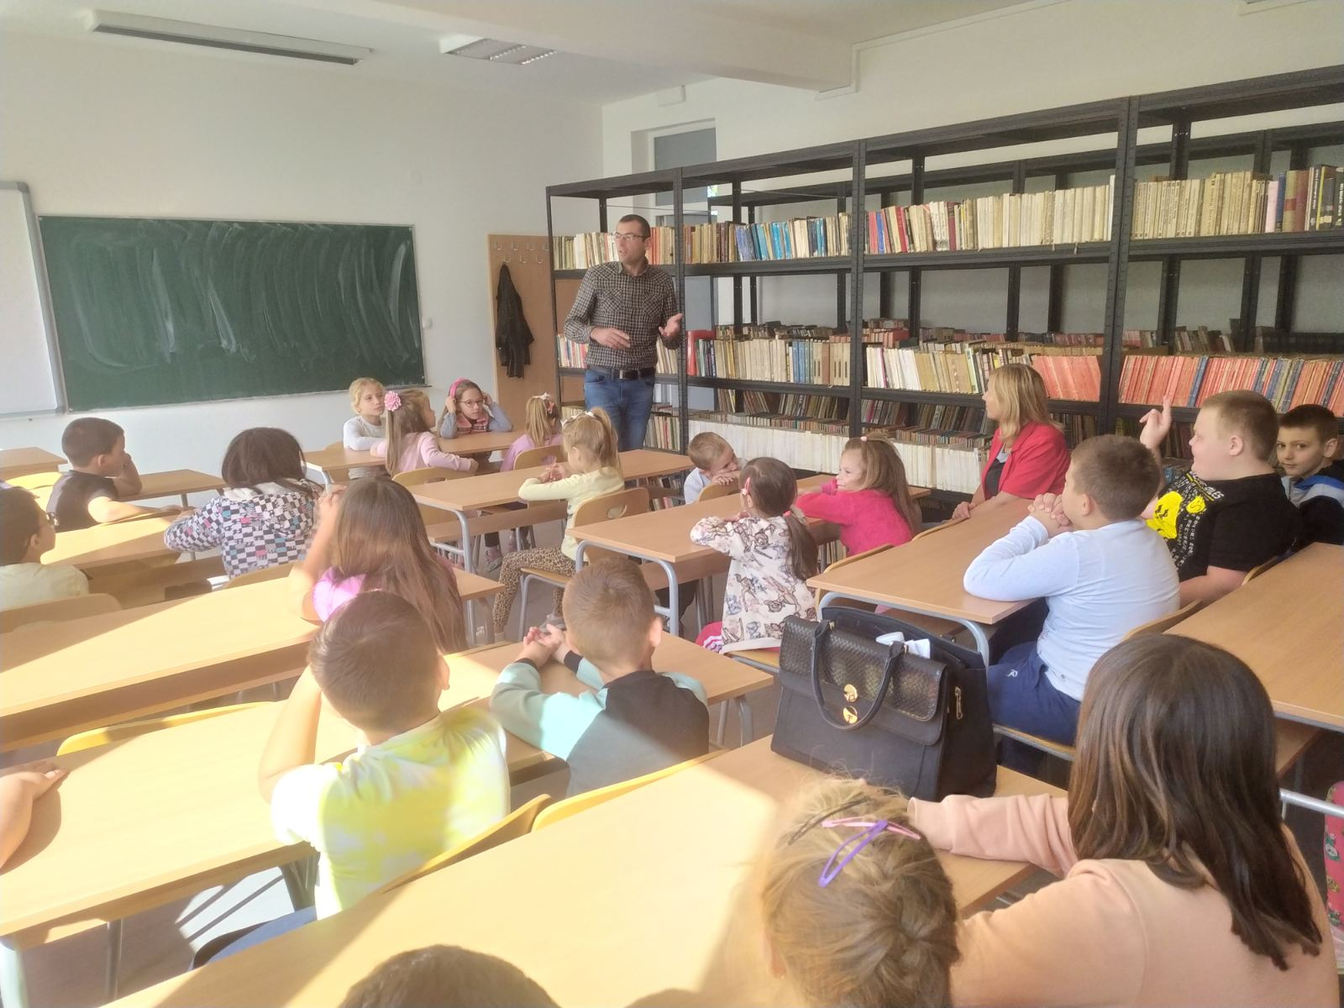

**Четврти дан: Изложба радова**

Изложба радова на паноу у холу школе

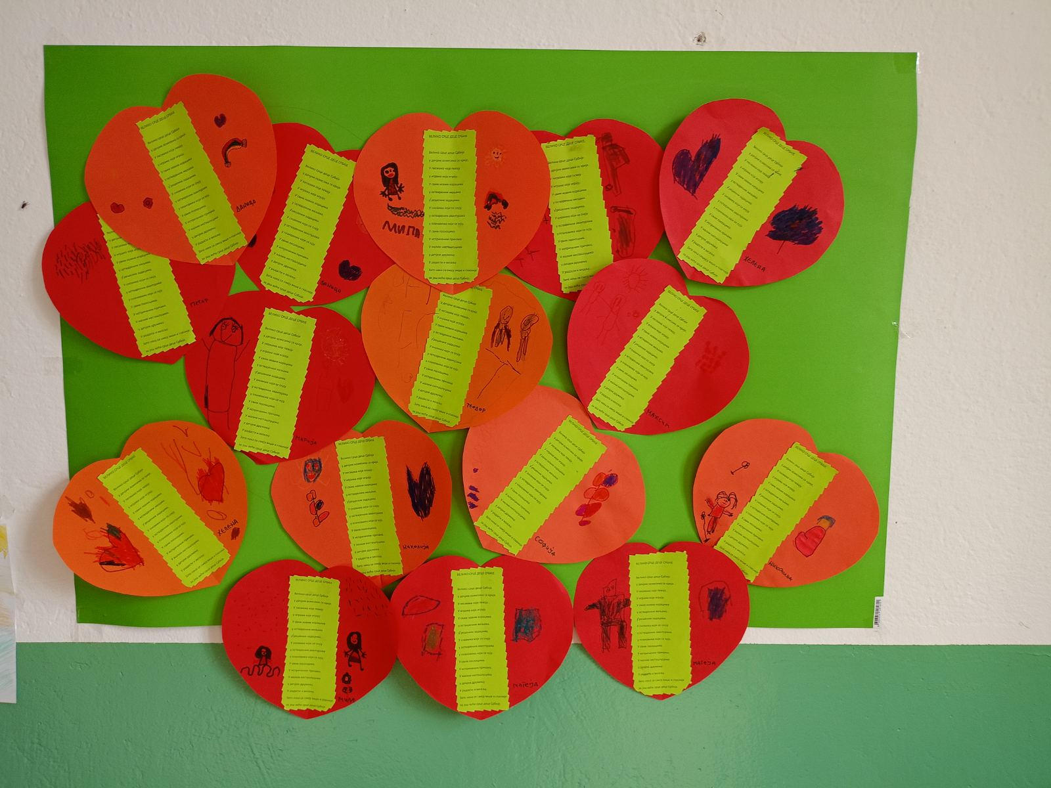

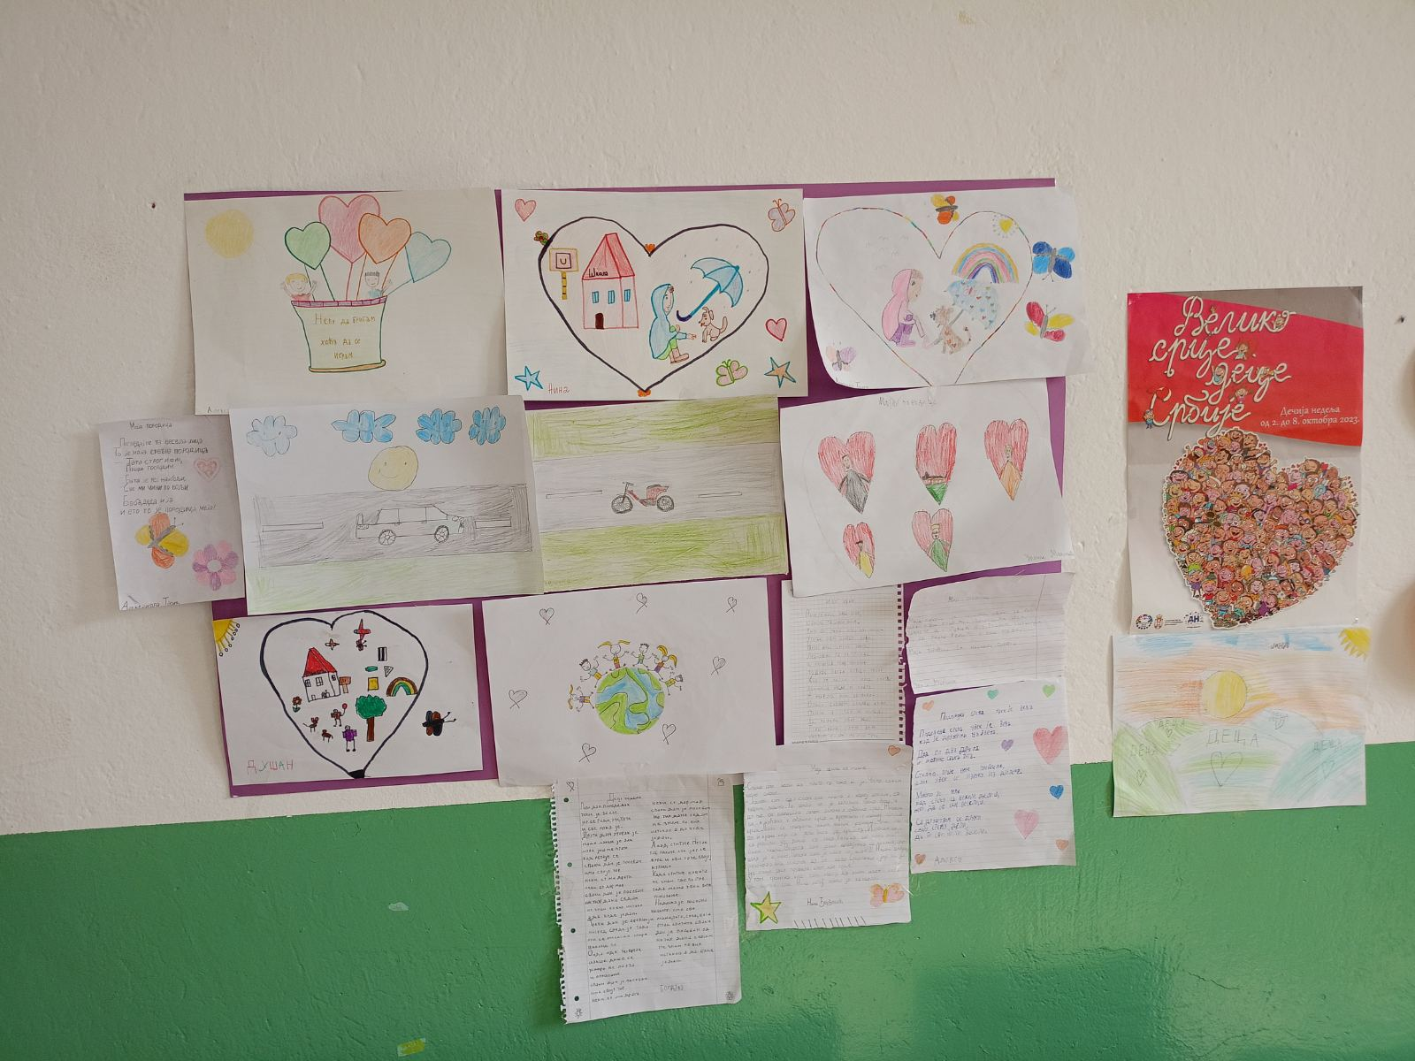

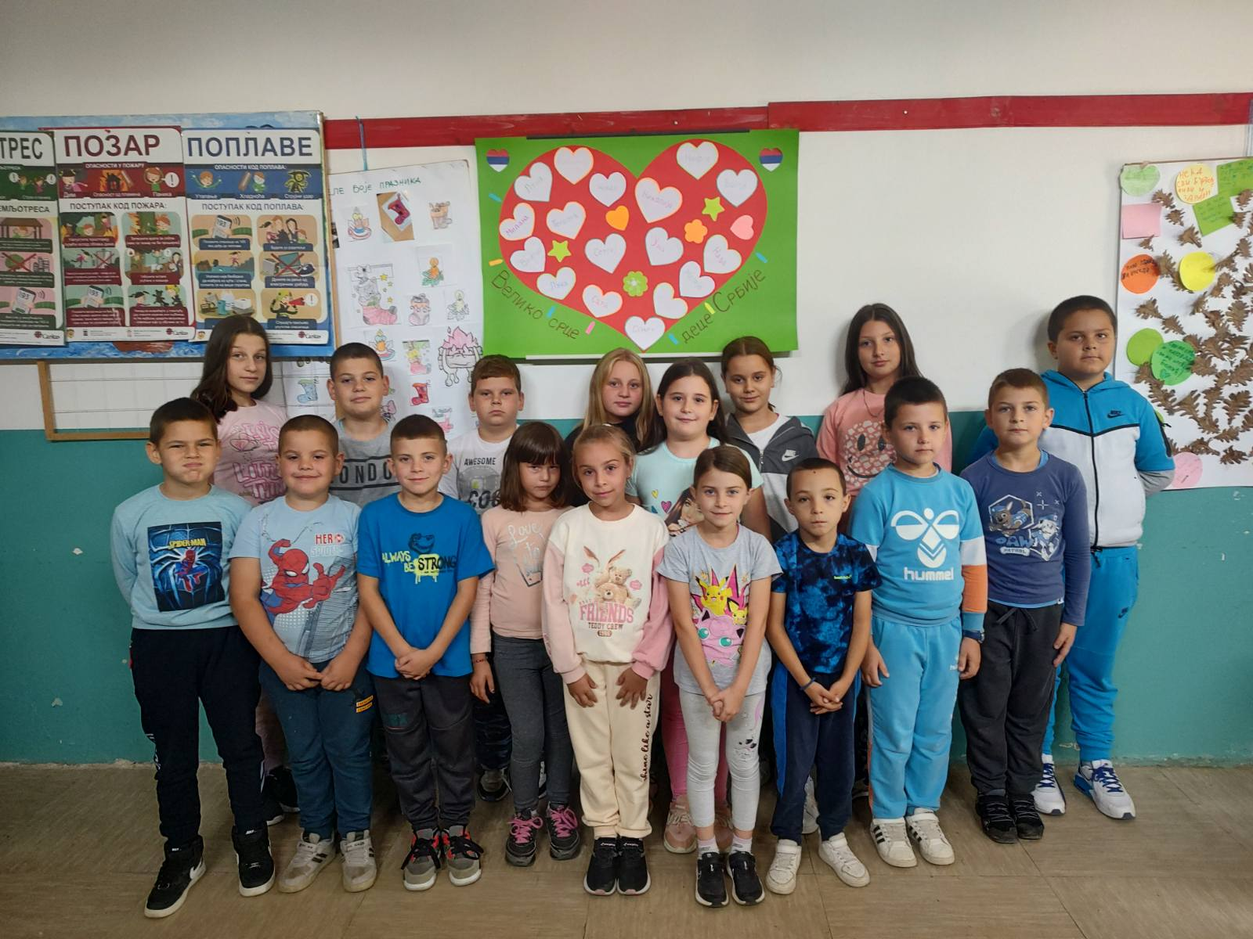

**Пети дан: Спотски дан**  „Велико спортско срце“

Циљ: Подстицање  здравог начина живљења и одрастања,  развијање и неговање  спортског духа, дружење, потребу за рекреацијом и боравак на свежем ваздуху у чистој средини.

